2016年十月（诈骗防范）教育主题学习会活动汇总——建筑工程系
材料汇总：大学生安全管理委员会 组织部 汇总人：傅端玲、陈子冠、繆仁铖、王伟江、陆治城

序号 | 班级 | 应到人数 | 参与人数 | 活动主题 | 活动小结 | 学习现场（图） | 总评分
1 | 造价1635 | 48 | 37 | 《预防诈骗、提高安全意识》 | 一出场主题十分鲜明，瞬间带动现场气氛活跃起来，同学们有问有答，不过请假人数较多并且卫生状况有待改进 | 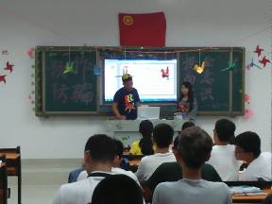 | 84
2 | 监理1621 | 25 | 25 | 《预防诈骗》 | 虽然主题突出，但是现场同学似乎并没有全部都进入状态，而只是多数人十分的配合，这次的现场气氛依旧还是很活跃 | 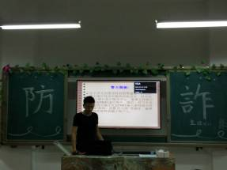 | 83
3 | 造价1633 | 44 | 34 | 《预防网络诈骗》 | 尽管主题不是很明显，但是现场同学的热情依旧十分高涨，只不过卫生方面垃圾比较多，请假人数也比较多 | 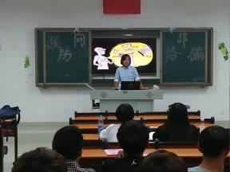 | 81
4 | 造价1634 | 47 | 37 | 《提防网络诈骗、强化安全意识》 | 现场很整洁，一进入就被现场同学的热情所感染，是因为现场的热情才把我们带到主题的，主题不是很明显，请假的人数不少 | 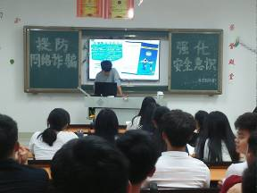 | 80
5 | 市政1631 | 28 | 21 | 《预防诈骗》 | 一进入到教室现场气氛十分活跃，主题却是不够好，不过团支书和副班长的态度十分良好，在我们离开时，同学们还给我们送来掌声 | 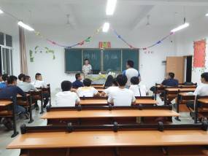 | 80
6 | 道桥1631 | 29 | 26 | 《预防网络诈骗》 | 主题一出现就能瞬间让观看的同学明白主题讲的到底是什么，现场同学都十分认真地听着团支书演讲，但是有一点不足的地方就是现场卫生情况比较糟糕 | 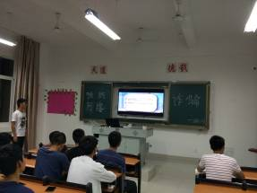 | 80
7 | 造价1631 | 47 | 40 | 《预防诈骗主题班会》 | 这个班级一进去就感觉很乱，现场只是吵闹而不是认真听团支书演讲，并且主题太过于复杂，不够简单明了的让同学们都能听得懂 | 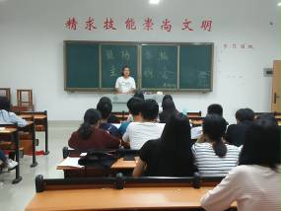 | 79
8 | 造价1632 | 47 | 25 | 《预防诈骗》 | 现场气氛与主题都很好，可是请假人数都达到了将近50%，而且现场环境也比较混乱，到场评分时依旧有同学在吵闹，并不理会团支书的演讲 | 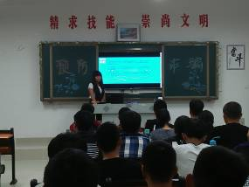 | 79
9 | 设备1631 | 28 | 21 | 《预防诈骗》 | 一进入到教室现场气氛十分活跃，主题却是不够好，不过团支书和副班长的态度十分良好，在我们离开时，同学们还给我们送来掌声 |  | 79
10 | 建筑1632 | 49 | 39 | 《预防诈骗》 | 主题不够突出，无法引起现场同学的热情，也没有让同学们懂得演讲的内容，现场同学的精神面貌也不是很好，还有同学低头玩手机 | 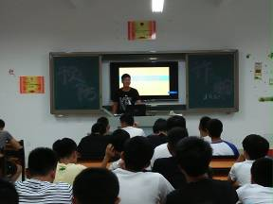 | 76
11 | 建筑1622 | 50 | 28 | 《预防诈骗》 | 主题突出，能够让人简单的了解演讲内容，并且主题循序渐进，让同学们有想继续听下去的心思，不过其他反面就做得不够到位了 | 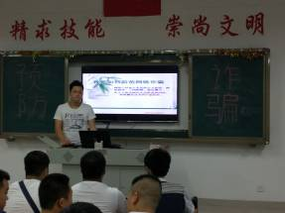 | 75
12 | 造价1636 | 48 | 35 | 《预防诈骗》 | 现场有很多同学不听演讲，只是自己玩自己的手机，还有个别同学趴在桌子上睡觉，以致于现场气氛不是很好 | 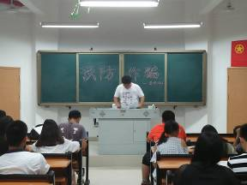 | 74
13 | 建筑1621 | 36 | 17 | 《预防诈骗》 | 班级吵闹，多数人都在玩手机，只有个别同学有在认真听团支书的演讲，气氛比较低落，而且卫生情况比较糟糕 | 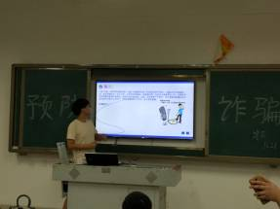 | 73
14 | 建筑1631 | 48 | 36 | 《预防诈骗》 | 主题不够突出，现场同学也比较不配合，一直要团支书提醒，以致于团支书都不能好好的演讲，现场气氛十分糟糕，并且卫生状况也十分糟糕 | 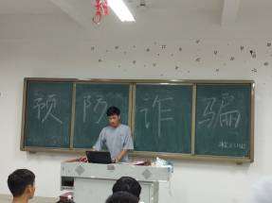 | 72

